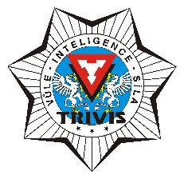
TRIVIS - Střední škola veřejnoprávní Brno, s.r.o.
Údolní 53, 602 00 Brno

Maturitní okruhy pro písemnou praktickou maturitní zkoušku z předmětu PRÁVO

1) Trestní právo - pojem, členění, základní zásady, prameny, struktura trestního zákoníku
2) Trestný čin – pojem, dělení trestných činů (kritéria dělení); skutková podstata trestného činu - pojem, třídění skutkových podstat
3) Prvky skutkové podstaty trestného činu – jejich charakteristika, třídění, povinné a nepovinné znaky
4) Okolnosti vylučující protiprávnost – pojem, okolnosti vymezené trestním zákoníkem; nutná obrana (NO) a krajní nouze (KN) – charakteristika, podmínky, vybočení, rozdíl mezi NO a KN
5) Vývojová stádia trestné činnosti – obecná charakteristika stádií, podmínky trestnosti, zánik trestnosti
6) Odpovědnost mládeže za protiprávní činy – základní pojmy, zásady, druhy opatření a jejich charakteristika
7) Tresty – pojem, účel, charakteristika jednotlivých druhů trestů v trestním právu
8) Procesní úkony směřující k zajištění osob v trestním řízení a jejich charakteristika (důvody vazby)
9) Procesní úkony směřující k zajištění věcí v trestním řízení a jejich charakteristika
10) Orgány činné v trestním řízení – charakteristika a náplň jejich činnosti

Brno 2023-09-04

Schváleno předmětovou komisí pro právní vzdělávání, prevenci a odhalování kriminality

